‏ז' תשרי תשפ"ו
29 ספטמבר 2025
להורי תלמידי ביה"ס "נעימת הלב" שלום רב,

הנדון: חוזר תשלומי הורים לשנת הלימודים תשפ"ו
להלן פירוט התשלומים לשנת הלימודים תשפ"ו, המוגשת לכם על טופס התשלומים האחיד של משרד החינוך בחתימת מנהלי בית הספר ויו"ר ועד הורים מוסדי.
בטופס התשלומים המצ"ב, תמצאו פירוט עדכני של התשלומים לפי קטגוריות שאושרו על ידי משרד החינוך. מימוש התכנית החברתית, לרבות טיולים, מותנית בכך שהתשלום יועבר במועד.

אופן התשלום:
- תשלום באמצעות המחאות: יש לשלם המחאה ראשונה על סך 450 ₪ ואת היתרה בשני תשלומים שווים.
המחאה מס' 1 עד ליום 10.12.25
המחאה מס' 2 עד ליום 10.01.26
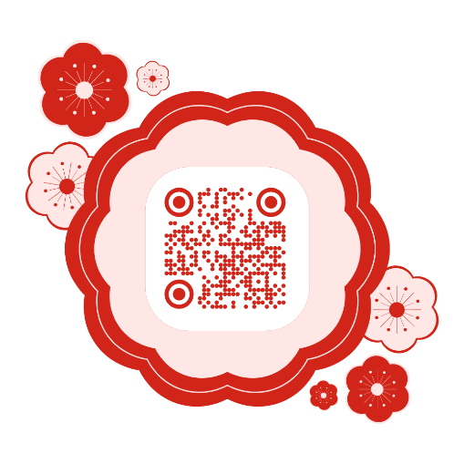
המחאה מס' 3 עד ליום 10.02.26
נא הקפידו לרשום את שם התלמיד/ה ואת הכיתה על גב כל ההמחאות אשר תהיינה לפקודת
"מ.מ חריש חט"ב הורים", ויצוין עליהן "למוטב בלבד".

- תשלום במזומן (סכום מדויק בלבד) למזכירות בית הספר.

- תשלום באמצעות המערכת המקוונת של משרד החינוך (אשראי):

https://harish-external.payschool.co.il/646588

- רק הורים שכתובת המייל שלהם מעודכנת במשרד החינוך יכולים לשלם באשראי. אנא עדכנו או ודאו שלבית הספר יש את כתובת המייל העדכנית שלכם (הלינק יישלח אוטומטית).

תשלומים אלו אינם כוללים סיורים לימודיים לפי מגמות/מקצועות מורחבים (רלוונטי לתיכון בלבד).
- הורים המעוניינים במלגה מתבקשים למלא את הטופס המצורף ולהחזירו למזכירות בית הספר בתוספת המסמכים הדרושים עד המועד הנקוב בגוף טופס המלגה (15.11.25).

בברכת שנת לימודים פורייה ומוצלחת!

אמיתי רודס אביגיל פסנטין
מנהל מנהל שש-שנתי נעימת הלב מנהלת חטיבת הנעורים נעימת הלב

פירוט התשלומים

תשלומי הורים מאושרים ע"י משרד החינוך ומחולקים לקטגוריות:
- תשלומי חובה – ביטוח תאונות אישיות.
- תשלומי רשות – סל תרבות, הנהגת הורים, וטיולים.
- רכישת שירותים מרצון – סיורים, סדנאות והרצאות העשרה, תוכניות ופרויקטים מיוחדים.

סוג תשלום | שם הסעיף | ז | ח | ט | י | י"א | י"ב*
תשלומי חובה | ביטוח תאונות אישיות (חובה) | 69 | 69 | 69 | 69 | 69 | 69
תשלומי רשות | סל תרבות | 137 | 137 | 153 | 164 | 164 | 164
תשלומי רשות | של"ח |  |  | 150 | 150
תשלומי רשות | טיולים עפ"י תכנית (לרבות טיול שנתי) | 387 | 387 | 387 | 513 | 513 | 616
תשלומי רשות | הנהגת הורים יישובית | 1.5 | 1.5 | 1.5 | 1.5 | 1.5 | 1.5
תשלומי רשות | הנהגת הורים ארצית | 1.5 | 1.5 | 1.5 | 1.5 | 1.5 | 1.5
תשלומי רשות | השאלת ספרים | 280 | 280 | 280 | 320 | 320 | ---
רכישת שירותים מרצון** | פעילויות חינוכיות לתלמיד הכוללות:  סדנאות בנושא גיבוש זהות ושייכות. סדנאות והרצאות בנושא תרומה לקהילה, סדנאות בנושא מיניות בריאה, טיפוח תחושת מסוגלות ומוטיבציה, סדנאות והרצאות בנושא זהירות בדרכים. | 300 | 300 | 300 | 300 | 300 | 300
 | סה"כ לתשלום | 1,176 ₪ | 1,176 ₪ | 1,342 ₪ | 1,519 ₪ | 1,369 ₪ | 1,149 ₪

*עבור שכבה י"ב בפרט יש אישור לגביית 200 ₪ נוספים עבור מסיבת הסיום. סכום זה ייגבה באופן עצמאי על ידי ועד הורי י"ב.
**הסכום שאושר לגבייה עבור "רכישת שירותים מרצון" בחוזר משרד החינוך הינו עד 450 ₪.
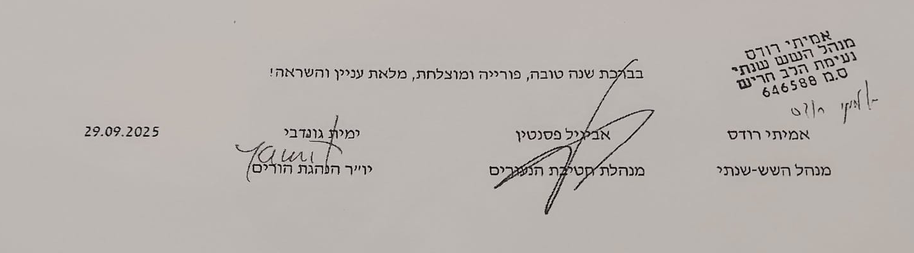

נספח:
דף ראשון עם חתימות
